**ข่าวประกาศผลการตรวจพิสูจน์อาหาร**

**อย. ตรวจพบไซบูทรามีน ในผลิตภัณฑ์ "แอลแอลเอส" (ผลิตภัณฑ์เสริมอาหาร)**

**MFG : 19/04/2024 BBF : 19/04/2026**

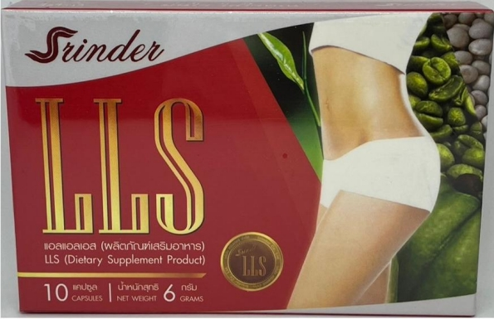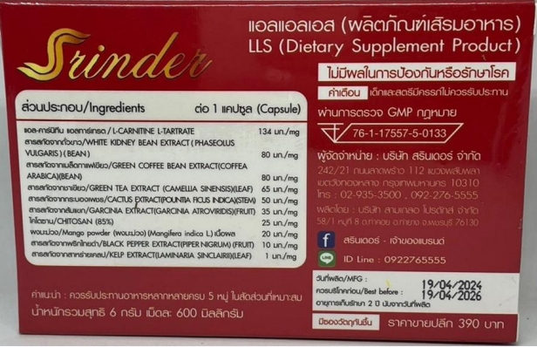

สำนักงานคณะกรรมการอาหารและยา (อย.) ได้ซื้อผลิตภัณฑ์อาหาร ประเภทผลิตภัณฑ์  
เสริมอาหาร จากเพจ Facebook “ยาลดน้ำหนัก สรินเดอร์ Srinder LLS รายใหญ่ หุ่นสวย ปลอดภัย 100%” ส่งตรวจวิเคราะห์ที่กรมวิทยาศาสตร์การแพทย์ โดยฉลากระบุรายละเอียดผลิตภัณฑ์ ดังนี้   
“แอลแอลเอส (ผลิตภัณฑ์เสริมอาหาร) อย. 76-1-17557-5-0133 ผลิตโดย : บริษัท สามเกลอ โปรดักส์ จำกัด 58/1 หมู่ที่ 8 ต.ท่าคอย อ.ท่ายาง จ.เพชรบุรี 76130 ผู้จัดจำหน่าย : บริษัท สิรินเดอร์ จำกัด 242/21 ถนนลาดพร้าว 112 แขวงพลับพลา เขตวังทองหลาง กรุงเทพมหานคร 10310 วันที่ผลิต/MFG : 19/04/2024 ควรบริโภคก่อน/Best before : 19/04/2026”

ผลการตรวจวิเคราะห์ผลิตภัณฑ์ดังกล่าวพบ ไซบูทรามีน (Sibutramine) ซึ่งมีรายงานถึงผลกระทบต่อระบบหัวใจและหลอดเลือด ทำให้เกิดผลเสียร้ายแรงจนถึงแก่ชีวิต จัดเป็นวัตถุที่ออกฤทธิ์ต่อจิต  
และประสาทในประเภท 1 ตามประกาศกระทรวงสาธารณสุข เรื่อง ระบุชื่อวัตถุออกฤทธิ์ในประเภท 1   
พ.ศ. 2565 ซึ่งเป็นอาหารที่น่าจะเป็นอันตรายต่อสุขภาพหรืออนามัยของประชาชน จึงขอประกาศ  
ให้ประชาชนระมัดระวังในการซื้อหรือบริโภคผลิตภัณฑ์อาหารดังกล่าว ทั้งนี้ หน่วยงานที่เกี่ยวข้อง  
อยู่ระหว่างดำเนินการตามกฎหมายกับผู้กระทำผิด

หากมีข้อสงสัยเรื่องความปลอดภัยของผลิตภัณฑ์สุขภาพ สามารถสอบถามหรือแจ้งร้องเรียนได้ที่สายด่วน อย. 1556 หรือผ่าน Line : @FDAThai, Facebook : FDA Thai หรือ E-mail : 1556@fda.moph.go.th ตู้ ปณ. 1556 ปณฝ. กระทรวงสาธารณสุข จ.นนทบุรี 11004 หรือสำนักงานสาธารณสุขจังหวัดทั่วประเทศ

******************************************************

**วันที่เผยแพร่ข่าว 16 กันยายน 2567 ข่าวแจก 249 / ปีงบประมาณ พ.ศ. 2567**